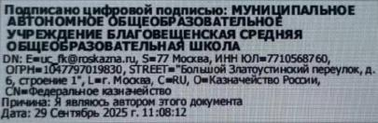
Реквизиты распорядительного акта, наименование возрастной группы, число детей, отчисленных из дошкольного отдела МАОУ Благовещенской СОШ в 2025/2026 учебный год

Реквизиты распорядительного акта, наименование возрастной группы, число детей, отчисленных из дошкольного отдела МАОУ Благовещенской СОШ в 2025/2026 учебный год

Дата  № Приказа | Наименование группы | Возраст детей | Количество отчисленных из указанной  возрастной  группы | Информация размещена  сроком на 2025-  2026 уч.год
22.09.2025 г.  № 21 | Разновозрастная группа  от 4 до 7лет | 5-6 лет | 1 | Информация размещена до  30.06.2026
27.08.2025 г.  № 112/1 | Разновозрастная группа  от 1,5 до 4 лет | 2-3 лет | 1 | Информация размещена до 30.06.2026
27.08.2025 г.  № 112/1 | Разновозрастная  группа  от 1,5 до 4 лет | 3-4 года | 1 | Информация  размещена до  30.06.2026

